SOLICITUD DE FONDO SALUD 2022
Datos de la institución
Nombre de la institución:
RUC:
Nombre del representante legal de la institución registrado ante el SRI:

(en caso de transición, fallecimiento u otros durante el proceso de su solicitud favor informar inmediantamente al correo)
N° de cédula del representante legal:
Página web y/o Facebook del lugar beneficiado final (no de la curia):

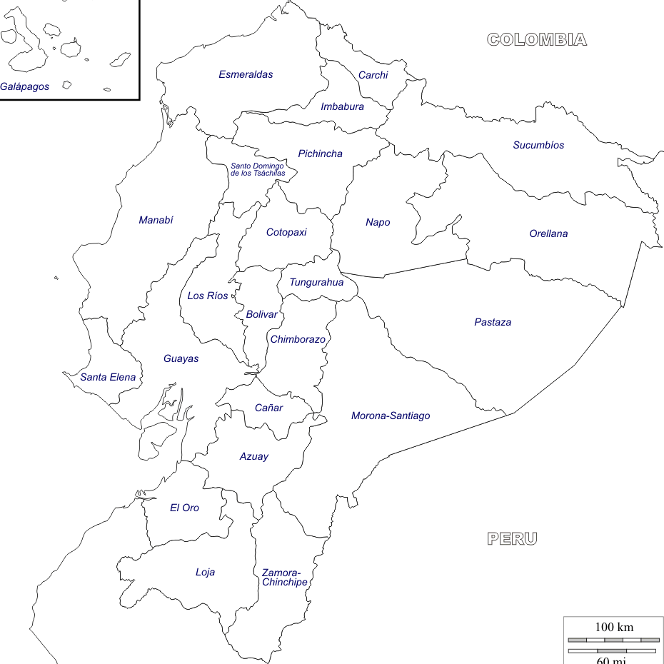
En el mapa señale la ubicación exacta del lugar beneficario (no de la curia):
provincia:
cantón:
parroquia:
calles:
Datos de la persona encargada directa del lugar
Nombre:
Cargo dentro de la institución:
Correo electrónico:
Móvil y/o convencional:
Marque con una x la modalidad de uso del dinero
☐ compra de medicinas o materiales médicos ☐ brigadas médicas
☐ compra de equipos médicos ☐ remodelaciones de dispensario, hospital ☐ otra modalidad
De la opción elegida describa en breves líneas:
En qué consiste esta ayuda, cómo y quiénes realizan la distribución, en qué zonas, quiénes la reciben y a cuántos llega.

Especifique el monto recibido en el año anterior: $
¿Actualmente cuánto solicita?: $
¿Quiénes y cuántos serán los beneficiados?

Si no ven la necesidad del fondo de salud en su jurisdicción se puede declarar esto a la Cooperación Fraterna, y al mismo momento solicitar que el destino del fondo de salud sea considerado para ser usado en un proyecto.

Datos bancarios directos de la entidad que se beneficiará. ¡No hacemos transferencias a cuentas personales!
Titular de la cuenta: RUC:
Banco:
Número: ☐ ahorro ☐ corriente
Documentos que debe anexar junto con este formulario:
☐ Justificación de este fondo del año anterior a la Cooperación Fraterna.
☐ Carta de recomendación del Obispo del lugar, en caso de no firma este documento.
☐ Anexar 2 opciones de proformas donde se pretenda adquirir los equipos o medicinas con valores unitarios y totales, caso de remodelación o construcción proforma del arquitecto con detalles a realizar.
Para la justificación:
Después de entregado el monto de este fondo, tiene que cumplir con la justificación antes de terminar el año en curso:
- Escan de facturas de los equipos, productos o medicinas adquiridas para esta ayuda, mismas que deben estar a nombre de la entidad solicitante.
- No aceptamos facturas anticipadas a la fecha de la aprobación de la solicitud.
- De ser posible una fotografía de los equipos, productos o medicinas adquiridas.
- En caso de ayudas a personas privadas o casos especiales necesitamos la lista de estos beneficiados, o si la hace mediante brigadas médicas especificarlo.
- La justificación debe llegar en un solo anexo en formato PDF al correo que envia su solicitud, no es necesario en físico.
- Si necesita más tiempo para justificar debe contactarse con los miembros de la Cooperación Fraterna a: proyectos@cofra.info.ec explicando el porqué del atraso.
Su obligación es enviarnos la documentación completa no por partes, además con el favor de no modificar nuestros formularios; en el caso de faltar algo no nos hacemos responsables de que su solicitud alargue el proceso de la ayuda.
Recomendaciones que debe tomar en cuenta:
- ¡No deberían estar modificados niguna parte de este documento ni borradas!
- Enviar la solicitud sólo por medio digital a: proyectos@cofra.info.ec, en formato PDF y en un solo anexo todo lo solicitado.
- En caso de tener preguntas o dudas nos comunicaremos para poder resolverlas.
- Tomar en cuenta que su solicitud entra a un proceso, favor no llamarnos, ni enviarnos correos muy seguidos preguntando por ello.
- Este fondo no debe ser usado para pago de sueldos de doctores u otros, en caso de querer cambiar el fin debe consultar primero con los miembros de la Cooperación Fraterna y solicitar la autorización.
Lugar, fecha
Nombre:

firma del representante legal y sello

